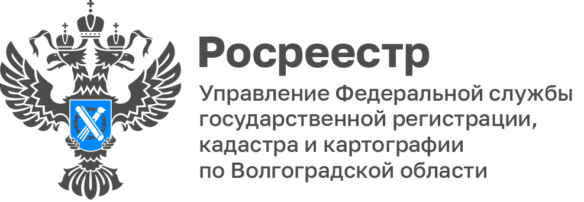

В Управлении Росреестра по Волгоградской области за 9 месяцев
2025 года обработали 3 735 обращений граждан

Управлением Росреестра по Волгоградской области на постоянной основе организована работа с сообщениями, поступающими посредством федеральной государственной информационной системы «Единый портал государственных и муниципальных услуг (функций) (Платформы обратной связи (ПОС).

Данный сервис позволяет гражданам задать любой интересующий вопрос в сфере государственной регистрации прав и государственного кадастрового учета на недвижимое имущество и оперативно получить ответ на него, а также отслеживать ход рассмотрения обращения в режиме реального времени 24/7.

За 9 месяцев 2025 года в Управление с помощью ПОС граждане направили 3 573 сообщения, на каждое из которых специалистами ведомства дан квалифицированный ответ.
С уважением,
Заборовская Юлия Анатольевна,
Пресс-секретарь Управления Росреестра
по Волгоградской области
Mob: +7(937) 531-22-98
E-mail: zab.j@r34.rosreestr.ru

